Практическое занятие № 17

Тема: составление программ с использованием GUI

Tkinter в IDE PyCharm Community, изучение возможностей модуля OS.

Цель: закрепить усвоенные знания, понятия, алгоритмы, основные принципы составления программ, приобрести навыки составление программ с использованием GUI Tkinter в IDE PyCharm Community, изучить возможности модуля OS.

Постановка задачи:

1. Разработать программу с применением пакета tk, взяв в качестве условия одну любую задачу из ПЗ №№ 2 – 9.

2. Задание предполагает, что у студента есть проект с практическими работами (№№ 2-13),

оформленный согласно требованиям. Все задания выполняются c использованием модуля

OS:

✓ перейдите в каталог PZ11. Выведите список всех файлов в этом каталоге. Имена

вложенных подкаталогов выводить не нужно.

✓ перейти в корень проекта, создать папку с именем test. В ней создать еще одну папку

test1. В папку test переместить два файла из ПЗ6, а в папку test1 - один файл из ПЗ7.

Файл из ПЗ7 переименовать в test.txt. Вывести в консоль информацию о размере

файлов в папке test.

✓ перейти в папку с PZ11, найти там файл с самым коротким именем, имя вывести в

консоль. Использовать функцию basename () (os.path.basename()).

✓ перейти в любую папку где есть отчет в формате .pdf и «запустите» файл в

привязанной к нему программе. Использовать функцию os.startfile().

✓ удалить файл test.txt.

Тип алгоритма: линейный.

Текст программы:

1. import tkinter as tk  
from tkinter import messagebox  
  
def check_number():  
 try:  
 number = int(entry.get())  
 if number % 2 != 0 and (number // 100 <= 10 and number // 100 != 0):  
 result = "Истинность высказывания верна! Данное число является нечетным и трехзначным."  
 elif number % 2 != 0 and (number // 100 > 10 or number // 100 < 0):  
 result = "Истинность высказывания неверна! Данное число является нечетным и не трехзначным."  
 elif number % 2 == 0 and (number // 100 <= 10 and number // 100 != 0):  
 result = "Истинность высказывания неверна! Данное число является четным и трехзначным."  
 else:  
 result = "Истинность высказывания неверна! Данное число является четным и не трехзначным."  
 messagebox.showinfo("Результат", result)  
 except ValueError:  
 messagebox.showerror("Ошибка", "Пожалуйста, введите целое число.")  
  
root = tk.Tk()  
root.title("Проверка числа")  
  
label = tk.Label(root, text="Введите целое положительное число:")  
label.pack(pady=10)  
  
entry = tk.Entry(root)  
entry.pack(pady=5)  
  
button = tk.Button(root, text="Проверить", command=check_number)  
button.pack(pady=10)  
  
root.mainloop()

Протокол работы программы:

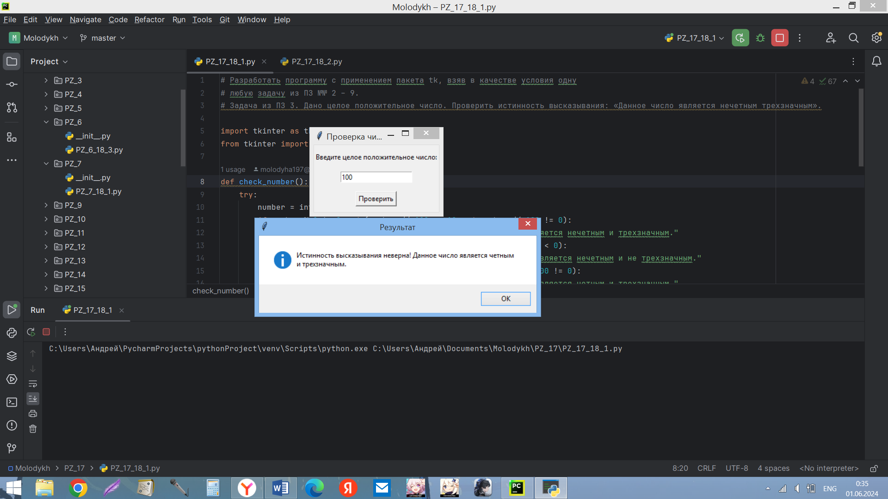

2. import os  
  
os.chdir(r'C:\Users\Андрей\Documents\Molodykh\PZ_11')  
print(os.listdir())  
  
os.chdir('..')  
  
os.makedirs('test/test1')  
  
os.replace('PZ_6/PZ_6_18_1.py', 'test/PZ_6_18_1.py')  
os.replace('PZ_6/PZ_6_18_2.py', 'test/PZ_6_18_2.py')  
os.replace('PZ_7/PZ_7_18_2.py', 'test/test1/PZ_7_18_2.py')  
  
os.rename("test/test1/PZ_7_18_2.py", "test/test1/test.txt")  
  
print("Размер файлов в папке test:")  
for item in os.listdir('test'):  
 file_path = os.path.join('test', item)  
 if os.path.isfile(file_path):  
 print(f"{item}: {os.path.getsize(file_path)} байт")  
  
os.chdir(r'C:\Users\Андрей\Documents\Molodykh\PZ_11')  
shortest_name = min((f for f in os.listdir('.') if os.path.isfile(f)), key=len)  
print("Файл с самым коротким именем в PZ_11:", os.path.basename(shortest_name))  
  
os.chdir(r'C:\Users\Андрей\Documents\Molodykh\reports')  
os.startfile('ПЗ_9.pdf')  
  
os.chdir("..")  
os.remove("test/test1/test.txt")

Протокол работы программы:

['PZ_11_18_1.py', 'PZ_11_18_2.py', '__init__.py']

Размер файлов в папке test:

PZ_6_18_1.py: 596 байт

PZ_6_18_2.py: 1407 байт

Файл с самым коротким именем в PZ_11: __init__.py

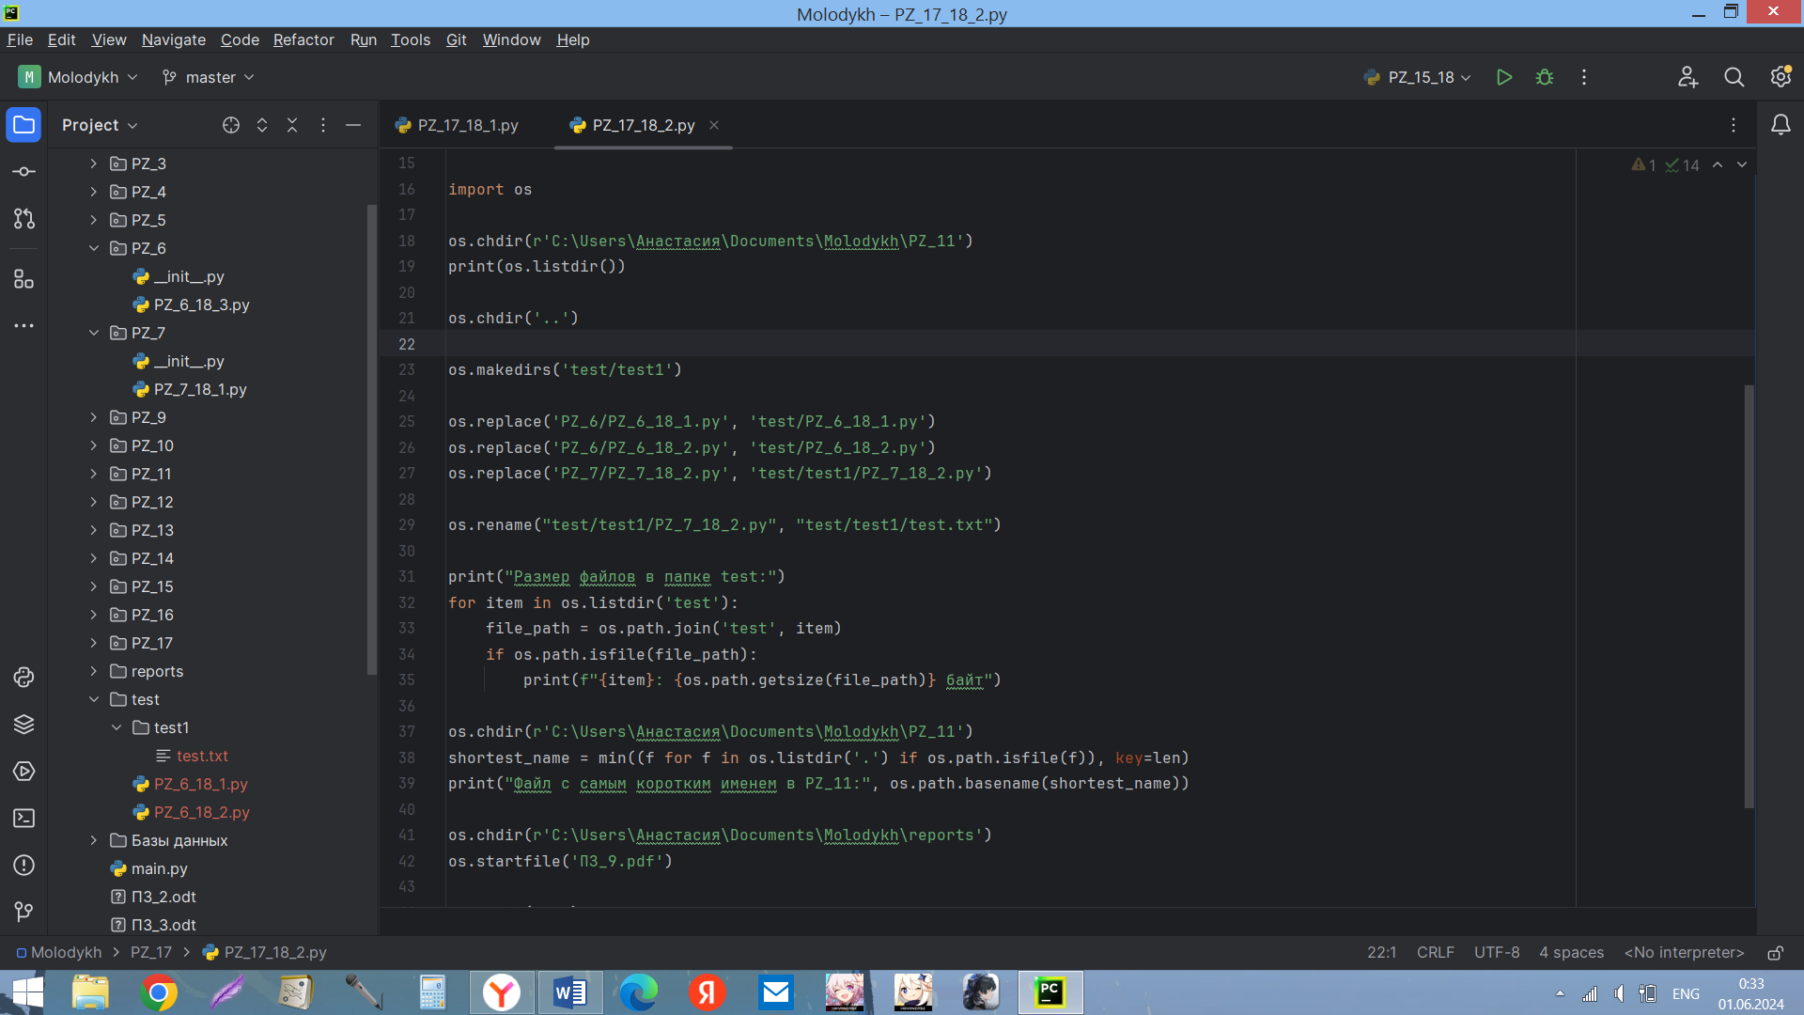

Process finished with exit code 0

Вывод: в процессе выполнения практического занятия выработала навыки cоставление программ с использованием GUI в IDE PyCharm Community.

Выполнены разработка кода, отладка, тестирование, оптимизация программного кода. Готовые программные коды выложены на GitHub.